บทที่ 7
การสาธิตและการทดลอง

7.1 เครื่องมือที่ใช้ในการทดลอง
Software Development: ASP.net
VBA Program & Macro on Access 2002
7.2 คุณสมบัติการทำงาน ASP.net
1. ช่วยพัฒนาระบบผู้เชี่ยวชาญให้ทำงานบนเครื่องคอมพิวเตอร์ส่วนบุคคลธรรมดา และบนเว็บไซด์ได้
2. มีส่วนโต้ตอบกับผู้ใช้ (Dialog/User Interface) เป็นแบบกราฟิก
7.3 ผลการทดลอง
โดยใช้ระบบผู้เชี่ยวชาญวิเคราะห์หุ้นโดยอาศัยราคาปิดหลักทรัพย์แต่ละไตรมาส
BANK | YEAR | PREDICT VALUE | TREND PREDICT | FACT VALUE | TREND FACT
BAY | 2545 | - | - | 5.30 | -
BBL | 2545 | - | - | 36.50 | -
NBANK | 2545 | - | - | 18.90 | -
BAY | 2546 | 83 | - | 6.45 | YI
BAY | 2547 | 66 | YD | 14.10 | YI
BAY | 2548 | 65 | YS | 12.00 | YS
BAY | 2549 | 64 | YS | 14.90 | YI
BBL | 2546 | 73 | - | 49.50 | YI
BBL | 2547 | 77 | YI | 109.00 | YI
BBL | 2548 | 66 | YS | 104.00 | YS
BBL | 2549 | 63 | YS | 105.00 | YS
NBANK | 2546 | 61 | - | 12.60 | YD
NBANK | 2547 | 62 | YS | 14.10 | YS
NBANK | 2548 | 64 | YS | 10.60 | YD
NBANK | 2549 | 57 | YD | 9.00 | YS
ตารางที่ 7-1 แสดงรายละเอียดผลการทดลอง
หมายเหตุ YS (Year Stable) หมายถึง ราคาหลักทรัพย์ในวันปีนี้จะคงที่
YI (Year Increase) หมายถึง ราคาหลักทรัพย์ในปีนี้จะเพิ่มขึ้น
YD (Year Decrease) หมายถึง ราคาหลักทรัพย์ในปีนี้จะลดลง
จากผลการทดลองทำนายทั้งหมดแบบไม่ใช้ค่าน้ำหนักจำเพาะ ในตัวอย่างข้างต้นนี้ ได้ผลสรุปดังนี้
ทำนายทั้งหมดจำนวน 9 ครั้ง
ทำนายถูก 5 ครั้ง
ทำนายผิด 4 ครั้ง
คิดเป็นเปอร์เซ็นต์ ความน่าเชื่อถือ ประมาณ 55.56 %
คิดเป็นเปอร์เซ็นต์ ความผิดพลาด ประมาณ 44.44 %

จะเห็นได้จากผลการทดลองว่า การวิเคราะห์หุ้นยังมีความผิดพลาดในการทำนายราคาหุ้นอยู่ ทำให้ยังไม่สามารถนำผลการวิจัยนี้ไปใช้ในชีวิตจริงได้ ซึ่งความคลาดเคลื่อนอาจเกิดได้จาก
1. สภาพการซื้อขายหุ้นไม่เป็นไปตามกลไกของตลาด ทำให้การวิเคราะห์โดยอาศัยการวิเคราะห์ทางพื้นฐานไม่มีประสิทธิภาพมากนัก และในสภาพการซื้อขายหลักทรัพย์จริงๆ นั้นมีปัจจัยอื่น เช่น ปัจจัยทางการเมือง สภาพเศรษฐกิจ ซึ่งการวิเคราห์ทางเทคนิคเพียงอย่างเดียวอาจไม่เพียงพอและไม่สามารถคาดเดาราคาหุ้นได้
2. วิธีวิเคราะห์หุ้นทางพื้นฐานที่เลือกงบการเงินมาพิจารณานั้นไม่หลากหลายเพียงพอ ทำให้ไม่สามารถครอบคลุมต่อปัจจัยที่จะส่งผลต่อราคาหุ้น
3. การพิจารณาถึงความสำคัญของงบการเงินอาจมีจุดบกพร่อง เนื่องด้วยความสำคัญของงบการเงินแต่ละตัวไม่เท่ากัน ทำให้การทำนายราคายังไม่มีประสิทธิภาพเท่าที่ควร

ราคาหุ้นที่ขึ้นลงนั้นมีสาเหตุจากปัจจัยภายนอกส่วนใหญ่ เช่น สภาพเศรษฐกิจ การเมือง ณ เวลานั้น ซึ่งการศึกษาถึงผลกรทบจากภายนอกที่มีต่อราคาหุ้นนั้น อยู่นอกเหนือขอบเขตของการวิจัย จึงไม่ได้ทำการทดลอง

7.4 สาธิตการใช้โปรแกรม
การทำงานของแอพพลิเคชั่นนี้เป็นไปตามที่บทที่6 ที่ได้กล่าวมา โดยผลของการทำงานของแอพพลิเคชั่นนี้เป็นไปตามตัวอย่างข้างล่างนี้

ตัวอย่างอินพุท
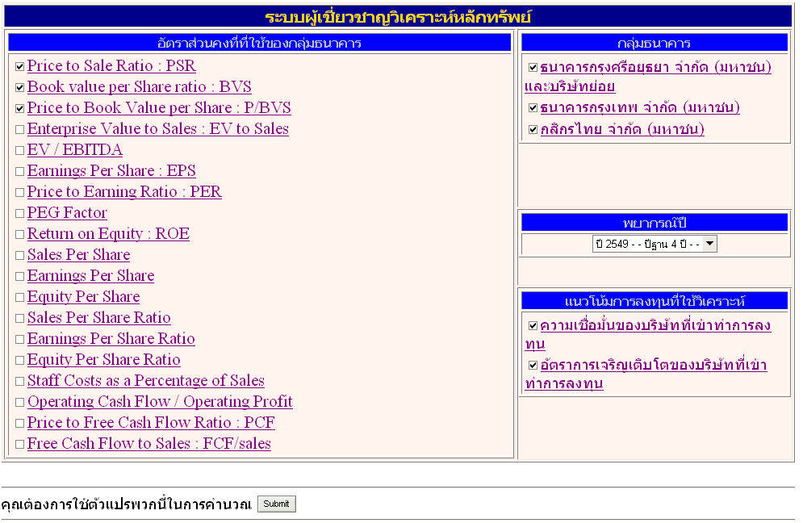
รูปที่7-1 ผู้รับคำปรึกษาติดต่อระบบผู้เชี่ยวชาญได้ที่หน้านี้

จากรูป 7-1 จะเห็นได้ว่าอินพุทที่ทำการใส่เข้ามาคือ
1. อัตราส่วนคงที่ที่ใช้ของกลุ่มธนาคาร
จากตัวอย่างนี้จะเลือกค่า Price to Sale Ratio , Book value per share Ratio , Price to Book Value per Share , Enterprise Value to Sales
ที่จะนำมาวิเคราะห์ซึ่งผู้ลงทุนมีความสนใจและต้องการทราบถึงสถานะทางการเงินของบริษัทหลักทรัพย์นั้น
    - กลุ่มธนาคาร
จากตัวอย่างนี้จะเลือกธนาคาร ทุกธนาคารที่ระบบผู้เชี่ยวชาญวิเคราะห์หุ้นมี ข้อมูลของงบการเงินนี้อยู่
    - พยากรณ์ปี
จากตัวอย่างนี้เลือกที่จะดูความน่าสนใจในปี 2549 โดยใช้ปีฐาน 4 ปี ซึ่งระบบจะมีเทคนิคคำนวณสถานะการเงินด้านความมั่นคง แนวโน้มการลงทุน ให้แก่ผู้ลงทุน ย้อนหลังถึง 4 ปี
    - แนวโน้มการลงทุนที่ใช้ในการวิเคราะห์
จากตัวอย่างนี้เลือกการใช้เทคนิคทั้ง ความมั่นคง และ อัตราการเจริญเติบโต
ตัวอย่างหน้าเอาท์พุทหลัก
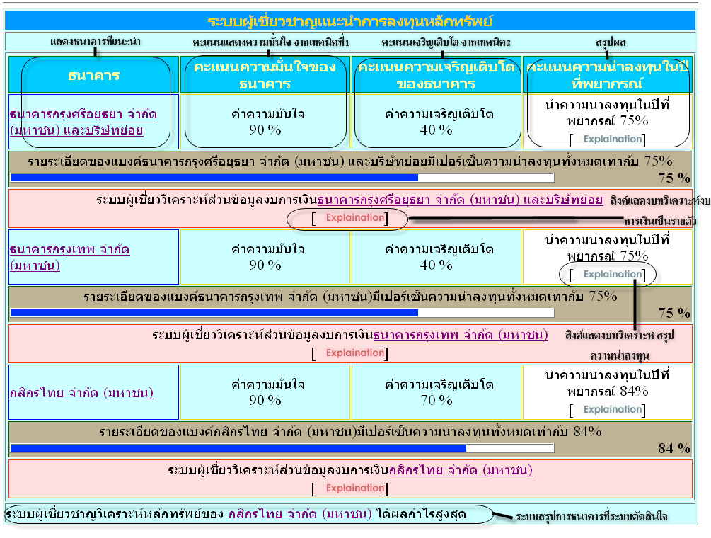
รูป7-2 แสดงหน้าเอาท์พุทของแอพพลิเคชั่น
จากรูป 7-1 จะเห็นได้ว่าหน้าหลักเอาท์พุทที่ระบบผู้เชี่ยวชาญวิเคราะห์ให้คือ
1. มีการแสดงเป็นชุดข้อมูลของธนาคาร
ในแต่ละชุดข้อมูลประกอบด้วย
1. คะแนนแสดงความมั่นใจ จากเทคนิคที่ 1
2. คะแนนเจริญเติบโต จากเทคนิคที่ 2
3. คะแนนสรุปความน่าลงทุน ของธนาคารนั้น
4. ลิงค์บทวิเคราะห์ผลสรุปความน่าลงทุนของบริษัทนั้น ในทั้งด้านความมั่นใจและแนวโน้มเจริญเติบโต
5. ลิงค์บทวิเคราะห์งบการเงิน ของบริษัทหลักทรัพย์นั้นตามที่ระบบผู้เชี่ยวชาญเลือกนำมาตัดสินใจ
2. คะแนนแสดงความมั่นใจ จากเทคนิคที่1
เป็นค่าที่แสดงถึงค่าดัชนีเฉลี่ยของหลักทรัพย์นั้นย้อนหลังเป็นจำนวนปีฐาน เพื่อเป็นตัวเปรียบเทียบกับสถิติย้อนหลังประมาณค่าดัชนีไม่ควรมากเกิน หรือน้อยเกินช่วงค่าเฉลี่ย
3.คะแนนเจริญเติบโต จากเทคนิคที่ 2
เป็นค่าที่แสดงถึงผลต่างของค่าดัชนีหลักทรัพย์นั้นย้อนหลังเป็นจำนวนปีฐาน เพื่อเป็นตัวเปรียบเทียบหาแนวโน้มค่าดัชนีจะมีทิศทางไปทางใด
4. คะแนนสรุปความน่าลงทุน ของธนาคาร
เป็นค่าที่แสดงถึงผลสรุปความน่าลงทุนทั้งหมดมีค่าเท่าใด โดยระบบผู้เชี่ยวชาญได้วิเคราะห์มาจากค่าดัชนีเฉลี่ยของหลักทรัพย์ “เทคนิคที่1” และผลต่างของค่าดัชนีหลักทรัพย์กับปี “เทคนิคที่2” ฐาน
5. ลิงค์บทวิเคราะห์ผลสรุปความน่าลงทุนของบริษัท
ในบทความจะแสดงถึง ด้านความมั่นใจในการลงทุนของบริษัทนี้ และ ด้านแนวโน้มความเจริญเติบโตของบริษัทนี้
6.ลิงค์บทวิเคราะห์งบการเงินของบริษัท
ในบทความจะแสดงถึงความสำคัญของงบการเงินแต่ละตัวที่ระบบผู้เชี่ยวชาญนำมาพิจารณา ซึ่งจะตอบเป็นเหตุผลในการพิจารณา

ตัวอย่างหน้าเอาท์พุทแสดงบทวิเคราะห์สรุปความน่าลงทุน

รูป7-3 แสดงหน้าเอาท์พุทแสดงบทวิเคราะห์สรุปความน่าลงทุนของแอพพลิเคชั่น
ตัวอย่างหน้าเอาท์พุทแสดงบทวิเคราะห์งบการเงินเป็นรายตัว
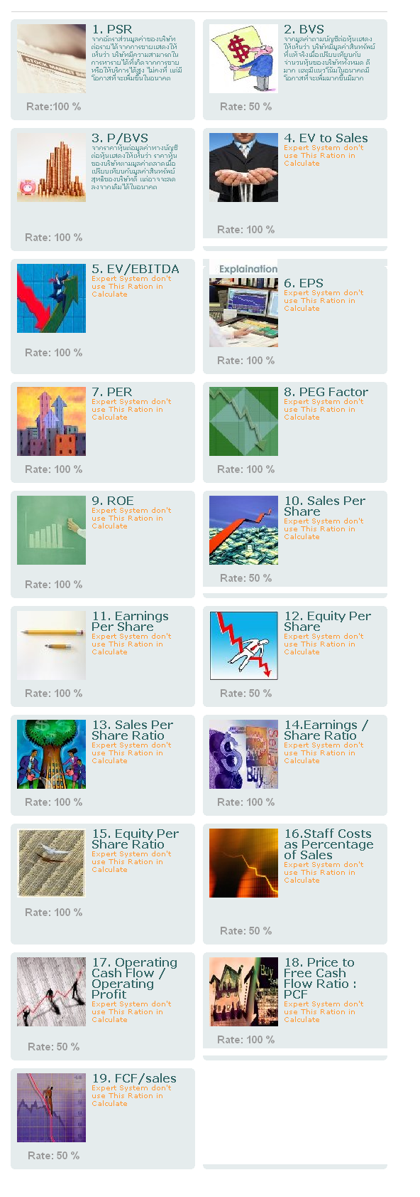

รูป7-4 แสดงหน้าเอาท์พุทแสดงบทวิเคราะห์งบการเงินเป็นรายตัวของแอพพลิเคชั่น

จากรูป 7--3 จะเห็นได้ว่าหน้าแสดงหน้าเอาท์พุทแสดงบทวิเคราะห์สรุปความน่าลงทุนคือ
ในบทความจะแสดงถึง ด้านความมั่นใจในการลงทุนของบริษัทนี้ และ ด้านแนวโน้มความเจริญเติบโตของบริษัทนี้
จากรูป 7--4 จะเห็นได้ว่าหน้าแสดงบทวิเคราะห์งบการเงินเป็นรายตัวคือ
ในบทความจะแสดงถึงความสำคัญของงบการเงินแต่ละตัวที่ระบบผู้เชี่ยวชาญนำมาพิจารณา ซึ่งจะตอบเป็นเหตุผลในการพิจารณา

